

Diagramas de Estados

Realizado por Limbo Software Development

Rodrigo Alejandro Hurtado Cortés - A01713854

Alexis Yaocalli Berthou Haas - A01713458

Ana Camila Cuevas González - A01412609

Alejandro Contreras Magallanes - A01662743

7 de Abril, 2026

Instrucciones

Proponer diagrama de estado que describa el comportamiento de un personaje de algún proyecto donde hayan desarrollado un videojuego. En su defecto proponer uno imaginario. Otra opción es describir un personaje de algún videojuego que sea de su agrado.

En este documento se espera un apartado donde en prosa se describa el comportamiento del personaje y como complemento su correspondiente diagrama de estado

Persona elegido: Jack
Videojuego: Subway Surfers

Estados:
Existen una serie de estados repetitivos repetidos de forma general con ciertas variaciones agregadas a partir de powerups o aditamentos que modifican los sprites de los personajes, esta serie inicial compone los movimientos de los personajes en la pantalla de forma lateral, hacia arriba y hacia abajo (el persona siempre se encuentra el movimiento)

Corriendo (Default)
Traslado izq
Traslado der
Salto normal
Rodar

El estado de herido ocurre cuando se tiene una colisión con algunos de los obstáculos en la pantalla, lo que permite al policía acercarse dando una penalización al jugador, sin embargo permitiendo retornar a un estado de default después de un tiempo de juego X sin contratiempos.

Herido/Perseguido

Estado final al finalizar una partida de juego al acumular dos colisiones menores o una colisión mayor.

Atrapado

A continuación se presentan los estados ocasionados por el aditamento de algún power up en concreto:

- Hoverboard
Surfeando
Surf agacha
Surf salta
Surf choque
Surf Traslado izq
Surf Traslado der

- Iman
Iman corriendo
Iman Traslado izq
Iman Traslado der
Iman Salto normal
Iman Rodar
Imán Herido/PerseguidoSal

- Botal Saltarinas
Botas corriendo
Botas Traslado izq
Botas Traslado der
Super Salto
Botas Rodar
Botas Herido/Perseguido

Los últimos dos estados evitan la colisión con cualquier obstáculo y permiten un movimiento temporal pero invulnerable a los laterales.

- Jetpack
Volando
Volando Traslado izq
Volando Traslado der

- Pogostick
Pogostick Traslado izq
Pogostick Traslado der

A continuación se presenta el diagrama de estados desarrollado en Plant UML, asi como se agrega el código pertinente en el documento: jack.puml

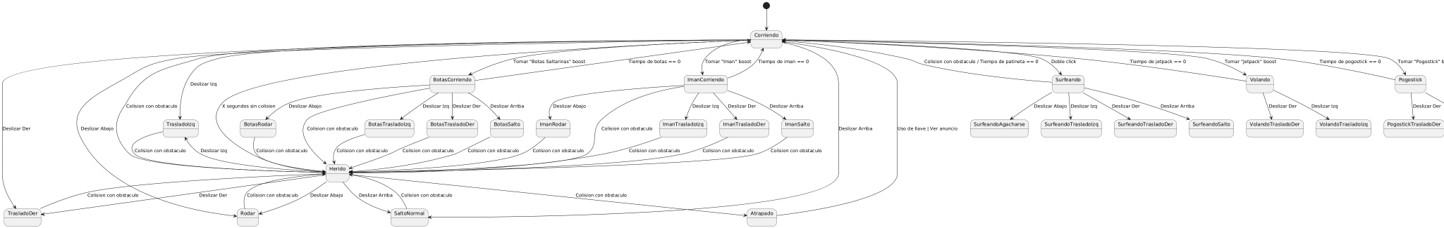

Para obtener una mejor visualización se recomienda copiar el codigo y visualizarlo a través de la siguiente página:

https://www.planttext.com/

